Tarih: 27.06.2025
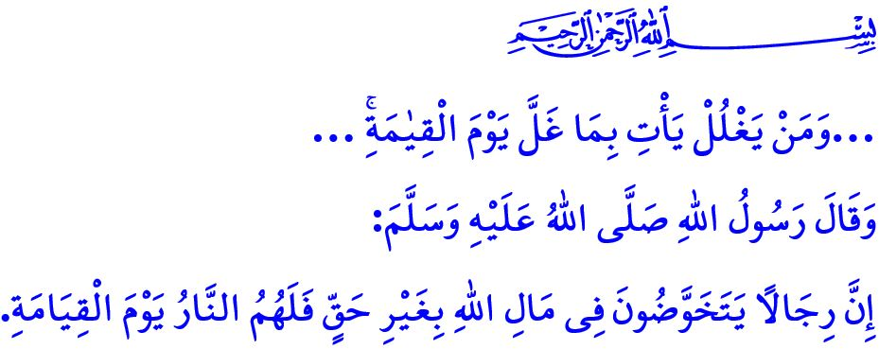
KAMU HAKKI DOKUNULMAZDIR
Muhterem Müslümanlar!
Hayber’in fetih günüydü. Müslümanlar o gün, büyük bir zafer elde etmişlerdi. Zaferin ardından sahabiler Sevgili Peygamberimiz (s.a.s)’in yanında, canlarını feda eden şehitleri bir bir anıyorlardı. Birinin adı zikredildiğinde Peygamber Efendimiz (s.a.s), o kişi hakkında şöyle buyurdu: كَلَّا إِنِّي رَأَيْتُهُ فِي النَّارِ فِي بُرْدَةٍ غَلَّهَا “Hayır! Ben onu kamu malından çaldığı bir hırka ile cehennemde gördüm.”
Allah Resûlü (s.a.s) bu sözleriyle bizlere; kamu hakkını çiğnemenin Allah yolunda ölen bir kimsenin şehit olmasına engel olacak derecede büyük bir günah olduğunu haber vermektedir.
Aziz Müminler!
Kamu hakkı; ‘Hukukullah’tır; Allah’ın hakkıdır, Rabbimizin bizlere emanetidir. Bu emanete sahip çıkmak, Müslüman olmanın bir gereğidir. Kamu hakkına ihanet etmek; sadece bir haksızlık değil, aynı zamanda bir zulümdür.
Kamu malı ise; topyekûn bir milletin ortak menfaat alanıdır. Hiç kimse bu mallar üzerinde şahsi ve keyfi bir tasarrufta bulunamaz. Kamu malı; sadece hayatta olanların değil, henüz doğmamış çocukların, tüyü bitmemiş yetimlerin, bütün muhtaçların, garip gurebanın da hakkıdır. Kur’an-ı Kerim’de ‘Gulûl’ olarak isimlendirilen hazine, kamu, belediye, vakıf ve dernek mallarına el uzatmak; insanı dünyada zillete, ahirette büyük bir azaba sürükleyen ağır bir vebal, büyük bir günahtır. Nitekim Yüce Rabbimiz, “…Kim, kamu malına ihanet ederse, kıyamet günü, hainlik ettiği şeyin günahı, boynuna asılı olarak gelir...” buyurmaktadır.
Kıymetli Müslümanlar!
Kimi zaman görsel ve yazılı yayın organlarında gündeme gelen, kimi zaman dijital mecralarda dillendirilen, kimi zaman da insanlar arasında sohbet konusu olarak geçen kamu hakkı ihlallerini ve yüce dinimiz İslam’ın bu konuya bakışını bugün bir kez daha hatırlayalım.
Hazineye, vakıflara, derneklere, kamu kurum ve kuruluşlarına ait menkul veya gayrimenkulleri zimmete geçirmek, işgal etmek ya da vasıflarını değiştirerek gayr-i meşru kazanç sağlamak ateşten bir korla karnı doldurmaktır. Bu hususta Resûl-i Ekrem (s.a.s)’in uyarısı gayet açıktır: “Hiç kimse hakkı olmayan bir karış toprağı bile almasın! Eğer alırsa, kıyamet gününde Allah yedi kat yeri onun boynuna dolar.”
Kamu imkânlarını amacı dışında kullanmak, kamuya ait işleri yavaşlatmak ya da aksatmak, verilen görevleri layıkıyla yerine getirmemek hem vebal hem de günahtır. Kamu hizmetlerini sunarken insanlar arasında ayrım yapmak, tanıdığı kişilere öncelik vermek, çalışma saatlerinde şahsi işlerle meşgul olmak, hak hukuk tanımamaktır, günahtır. Yaptığı iş karşılığında aldığı ücretten başka, hak etmediği bir ücret talep etmek harama el uzatmaktır. Sevgili Peygamberimiz (s.a.s) bu hususta bizleri şöyle uyarmaktadır: “Bir kimseyi bir işte görevlendirip yaptığı işin karşılığı olarak ona bir ücret verdiysek, onun bu ücret dışında alacağı her şey emanete hıyanettir.”
Değerli Müminler!
Hediye kisvesine bürünen her türlü çıkar ilişkisi, cehennem ateşinden bir parçadır. Dijital mecralarda, yazılı ve görsel medyada yalan ve yanıltıcı haberlerle manipülasyon yaparak kamuyu zarara uğratmak haramdır. Bir kişinin yapabileceği bir iş için birden fazla kişiyi işe almak kamu kaynaklarını israf etmektir. Torpil yapmak ve yaptırmak, adam kayırmak ve kollamak, gençlerimizin hayallerini çalmaktır. Bir takım kanuni boşluklardan yararlanıp adeta gayrimenkul mafyası oluşturarak kamunun ve şahısların malına haksız yere el koymak, sahte belgeler ve yalan beyanlarla bunları haksızca ele geçirmek haramdır, zulümdür.
Aziz Müslümanlar!
Elektrik ve suyu kaçak kullanmak, toplumun tamamının malına el uzatmaktır, haramdır. Devletin; tarımda, hayvancılıkta ve ticarette verdiği destekleri amacı dışında kullanmak, kamu hakkını ihlal etmektir, günahtır. Daha fazla destek almak için olmayan tarlaları varmış gibi beyan etmek ya da vasıfsız tarlaları vasıflı göstermek, büyük bir haksızlıktır, zulümdür. Değeri düşsün diye çiftçinin ürününü tarlada bekleterek gerçek fiyatının altında almak, fiyatlar artsın diye karaborsacılık ve stokçuluk yapmak, haksız yere milletin malına el koymaktır, haramdır, günahtır.
İhtiyacı olmadığı halde sosyal yardım almak, ailesinden kalan maaşı alabilmek için resmiyette boşanıp gerçekte birlikte yaşamaya devam etmek, ateşten gömlek giymektir. Naylon fatura ile vergi kaçırmak, sahte belgelerle mal beyanını düşük göstermek haramdır, günahtır. Engelli muafiyetinden yararlanılarak alınan aracı amacı dışında kullanmak, vergi imtiyazını istismar edip bunu bir rant kapısına çevirmek kamu hakkını gasp etmektir, haramdır. Menfaat elde etmek için rüşvet alıp vermek ise Allah’ın lanetine müstahak olmaktır. Nitekim Peygamber Efendimiz (s.a.s), لَعْنَةُ اللّٰهِ عَلَى الرَّاشِى وَالْمُرْتَشِى “Allah’ın laneti, rüşvet verenin de alanın da üzerine olsun.” buyurmaktadır.
Kıymetli Müminler!
Dün, hicri 1447. yıla girdik. Hicri yeni yılımız mübarek olsun. Yüce Rabbim, hicri yılımızı; ümmet-i Muhammed’in birlik ve beraberliğine, bütün mazlumların felaha ermesine, hatalarımızı gözden geçirip günahlarımıza tövbe etmemize, kamu hakkına dair hassasiyetimizi yenilememize vesile kılsın.
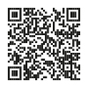
Hutbemi, Peygamber Efendimiz (s.a.s)’in şu uyarısı ile bitiriyorum: “Kamu malından haksız kazanç sağlayanlar için kıyamet günü ancak cehennem azabı vardır.”

Müslim, İman, 182.
Âl-i İmrân, 3/161.
Müslim, Müsâkât, 141.
Ebû Dâvûd, Harâc, fey’ ve imâre, 9,10.
İbn Mâce, Ahkâm, 2.
Buhârî, Farzu’l Humus, 7. Din Hizmetleri Genel Müdürlüğü

